使用单摆测量重力加速度
许晨昊 PB25000313 | 少年班学院
指导教师：张增明、朱文光
摘要：采用单摆法测量了合肥的重力加速度，在1%的测量精度要求下利用不确定度分析对实验方案进行了设计，通过对周期的累积放大提高了测量精度。最终测得合肥的重力加速度为$\text{9.795} \text{m/}{\text{s}}^{\text{2}}$，其标准不确定度为$0.034 m/s^{2}$，满足试验的测量精度要求。调节单摆的摆长，测量了周期$T$随摆长$l$的变化，对$\text{l}$与$T^{2}$的关系进行了线性拟合，求得了重力加速度。还通过Tracker软件分析了大摆角情况下单摆的运动轨迹，研究了摆角和空气阻力对单摆周期的影响。通过Tracker软件分析了椭圆摆的进动特征。
关键词：单摆；重力加速度；不确定度分析；累积放大；视频追踪；椭圆摆
1 引言
单摆实验是一个经典实验，许多著名的物理学家如伽利略、牛顿、惠更斯等都对单摆实验进行过细致的研究。伽利略发现了摆的等时性原理，指出摆的周期与摆长的平方根成正比，而与摆的质量和材料无关，为后来摆钟的设计与制造奠定了基础。1673年荷兰科学家惠更斯制 造的惠更斯摆钟就运用了摆的等时性原理。摆的等时性原理应用于时钟上，作为稳定的“定时器”，使机械钟能够指示出“秒”，从而将计时精度提高了近100倍。
2 理论模型
在实际的单摆实验中，悬线是一根有质量（弹性很小）的线，摆球是有质量有体积的刚性小球，摆角不为零，摆球的运动还受到空气的影响。
单摆的周期公式为：
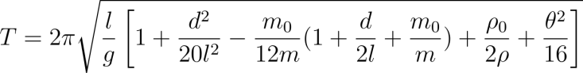
式中$T$是单摆的周期，$l$、$m_{0}$是单摆摆线的长度和质量，$d、m$是摆球的直径、质量和密度,$ρ_{0}$ 是空气密度，$θ$是摆角。一般情况下，摆球几何形状、摆线的质量、空气浮力、摆角($θ$<${\text{5}}^{\text{∘}}$)对$T$的修正都小于$10^{−3}$ 。本实验精度要求在$10^{−3}$以内，则这些修正项都可以忽略不计
在一级近似下，单摆周期公式为：
$$\begin{aligned}T=2π\sqrt{\frac{l}{g}}\#( 1 )\end{aligned}$$

通过测量周期$T$、摆长$l$可求出重力加速度$g$。
3 实验内容与设计
3.1 实验仪$器^{[1]}$
钢卷尺、电子秒表、单摆（带标尺、平面镜；摆线长度可调，其可调的上限约为 100 cm）、 智能手机（自备）

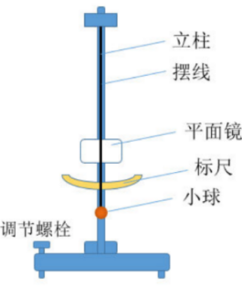

3.2 实验方案设计
由单摆周期公式(1)式得测量重力加速度的公式为：
$$\begin{aligned}g=\frac{4π^{2}l}{T^{2}}\#( 2 )\end{aligned}$$
写出重力加速度的标准不确定度合成公式
$$\begin{aligned}\frac{u_{g}}{g}=\sqrt{(\frac{u_{l}}{l})^{2}+(\frac{2u_{T}}{T})^{2}}\#( 3 )\end{aligned}$$
式中$u_{g}、u_{l}{、u}_{T}$分别为重力加速度、摆长、周期的标准不确定度。
已知摆长$l≈70 cm$, 摆长的测量不确定度 3$u_{l}≈0.2cm$，用秒表测量时间的不确定度3$u_{t}=3\sqrt{u(t)^{2}+u(t_{1})^{2}+u(t_{2})^{2}}≈0.2 s$,此时单摆周期$T=2π\sqrt{\frac{l}{g}}≈1.68 s$要求重力加速度测量的不确定度优于1%,即要求重力加速度的标准不确定度优于$\frac{1\%}{3}$，代入重力将速度g的标准不确定度合成公式有
$$\begin{aligned}\frac{u_{g}}{g}=\sqrt{(\frac{\frac{0.2}{3}}{70})^{2}+4(\frac{\frac{0.2}{3}}{N∗1.68})^{2}}<\frac{1\%}{3}\#( 4 )\end{aligned}$$
解得
$$\begin{aligned}N>24.86\#( 5 )\end{aligned}$$
设计测量累积时间的周期数为
$$\begin{aligned}N=30\#( 6 )\end{aligned}$$
3.4实验内容
3.4.1 基础内容
利用钢卷尺、游标卡尺分别测量摆线的长度和小球的直径，进而得到摆长；利用秒表测量单摆的周期；要求摆长和周期分别重复测量6次。计算合肥的重力加速度及其标准不确定度
3.4.2 提升内容
调节单摆的摆长，测量摆长$l$与周期$T$之间的关系。要求测量6个不同的摆长。做出$l$与$T^{2}$之间的关系图，并用最小二乘法拟合斜率，求出重力加速度。
3.4.3 进阶内容
利用智能手机录制单摆视频。用视频追踪技术（Tracker）获取单摆的运动轨迹，研究大摆角（> 5°）条件下单摆的运动规律。对运动轨迹数据进行拟合分析。利用智能手机录制圆锥摆视频。用视频追踪技术（Tracker）获取椭圆摆的运动轨迹，研究椭圆摆运动的进动现象。
4 实验结果与讨论
4.1 测量摆长和周期求重力加速度
表1 单摆摆长和周期的测量数据
 | 摆长$l/cm$ | $$30T/s$$ | 周期$T/s$
1 | 69.50 | 50.12 | 1.671
2 | 69.40 | 50.17 | 1.672
3 | 69.55 | 50.15 | 1.672
4 | 69.15 | 50.37 | 1.679
5 | 69.30 | 50.10 | 1.670
6 | 69.45 | 50.14 | 1.671
平均值 | 69.400 | 50.175 | 1.6725

重力加速度g的测量值：$g=\frac{4π^{2}l}{T^{2}}=$ $9.795 m/s^{2}$
重力加速度g的不确定度评定：
对于摆长$l$的测量模型:
$$\begin{aligned}l=(L+L_{1}+L_{2})\#( 7 )\end{aligned}$$
其中$L$为卷尺直接读出的长度，$L_{1}$为卷尺仪器误差对测量结果的影响,$L_{2}$为使用卷尺测量摆长时难以完全对齐对测量结果的影响
对于$L$用A类方法评定其不确定度
$$\begin{aligned}u_{A}(L)=\sqrt{\frac{\sum_{k=1}^{n}{(L_{k}−\overline{L})^{2}}}{n(n−1)}}=0.0600 cm\#( 8 )\end{aligned}$$
对于$L_{1}$用B类方法评定其不确定度 $∆_{L}=0.2 cm$
$$\begin{aligned}u_{B}(L_{1})=\frac{∆_{L}}{3}=0.067 cm\#( 9 )\end{aligned}$$
对于$L_{2}$用B类方法评定其不确定度，实验中用2 m量程卷尺的最大允许误差为
$∆_{conform}=0.2 cm$，近似认为该偏差符合Gauss分布
$$\begin{aligned}u_{B}(L_{2})=\frac{∆_{conform}}{3}=0.067 cm\#( 10 )\end{aligned}$$
摆线长度L的标准不确定度为
$$\begin{aligned}u_{c}(l)=\sqrt{u(L)^{2}+u(L_{1})^{2}+u(L_{2})^{2}}=0.11 cm\# ( 11 )\end{aligned}$$
设t时间内小球运动了N个周期，对于周期T的测量模型：
$$\begin{aligned}T=\frac{t+t_{1}+t_{2}}{N}\#( 12 )\end{aligned}$$
其中$t$为秒表直接读出的时长，$t_{1}$为秒表误差对测量结果的影响,$t_{2}$为秒表计时人的反应时间对测量结果的影响
对于$t$用A类方法评定其不确定度
$$\begin{aligned}u(t)=\sqrt{\frac{\sum_{k=1}^{n}{(t_{k}−\overline{t})^{2}}}{n(n−1)}}=0.040 s\#( 13 )\end{aligned}$$
对于$t_{1}$用B类方法评定其不确定度 $∆_{t}=0.02 s$
$$\begin{aligned}u(t_{1})=\frac{∆_{t}}{3}=0.007 s\#( 14 )\end{aligned}$$
对于$t_{2}$用B类方法评定其不确定度 $∆_{observer}=0.2 s$
$$\begin{aligned}u(t_{2})=\frac{∆_{observer}}{3}=0.067 s\#( 15 )\end{aligned}$$
周期T的标准不确定度$u_{T}$
$$\begin{aligned}u_{c}(T)=\frac{\sqrt{u(t)^{2}+u(t_{1})^{2}+u(t_{2})^{2}}}{N}=0.0026 s\#( 16 )\end{aligned}$$
代入重力加速度的标准不确定度合成公式(3)式得
$$\begin{aligned}u_{g}=0.034 m/s^{2}\# ( 17 )\end{aligned}$$
故合肥当地重力加速度g为
$$\begin{aligned}g=9.795(34) m/s^{2}\#( 18 )\end{aligned}$$
4.2改变摆长用最小二乘法测重力加速度
表2 改变摆长测重力加速度数据
 | 摆长$l/cm$ | $$30T/s$$ | 周期$T/s$ | $$T^{2}/ s^{2}$$
1 | 53.70 | 44.33 | 1.478 | 2.184
2 | 58.45 | 46.00 | 1.533 | 2.354
3 | 61.95 | 47.42 | 1.581 | 2.500
4 | 68.80 | 50.18 | 1.673 | 2.799
5 | 77.40 | 52.96 | 1.765 | 3.115
6 | 88.05 | 56.56 | 1.885 | 3.553

作出$l−T^{2}$图：
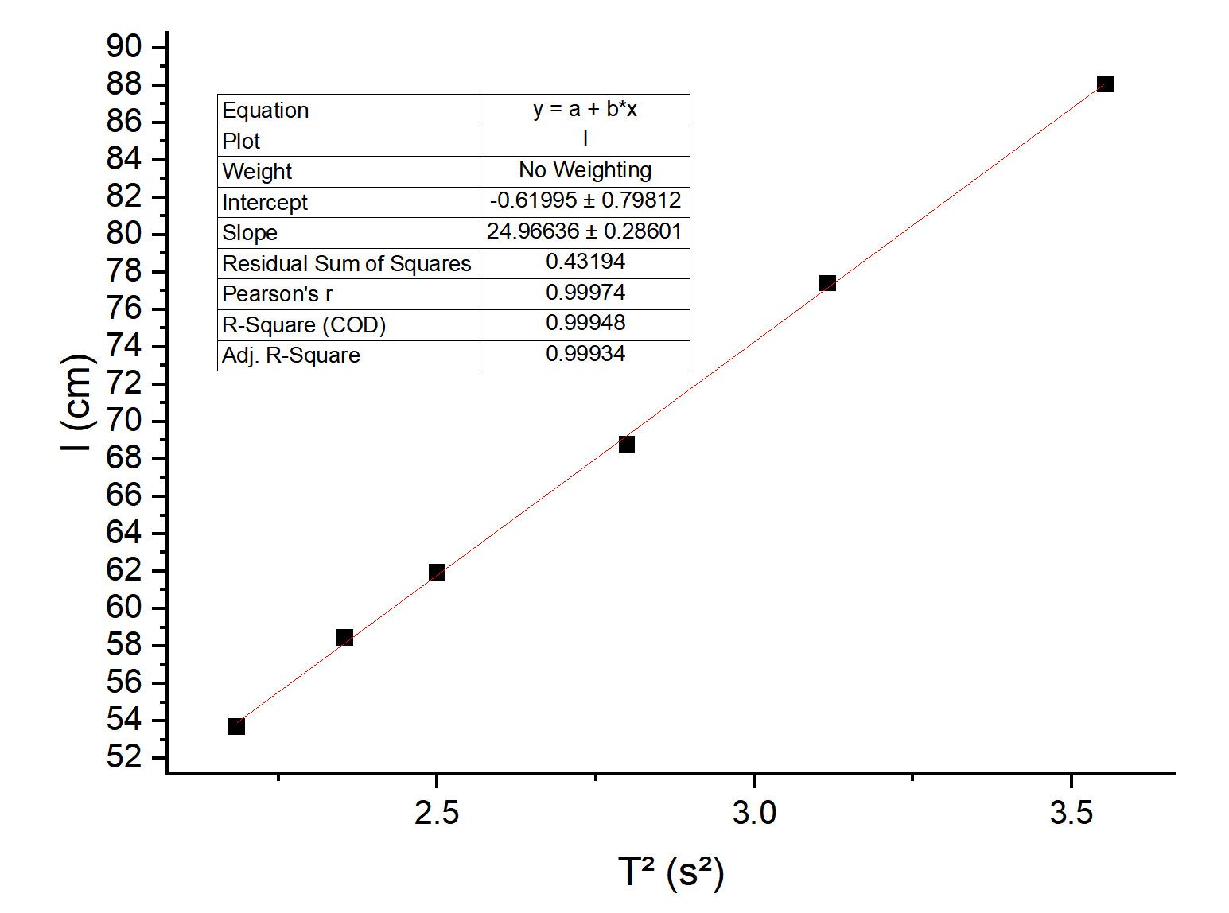
图1 单摆摆长$l$与周期平方$T^{2}$关系图
重力加速度g的测量值：
单摆周期公式可改写为：
$$\begin{aligned}l=\frac{g}{4π^{2}}T^{2}\#( 19 )\end{aligned}$$
如图1对实验数据的线性拟合，得到斜率$k=0.2497 m/s^{2}$,其标准不确定度为$u_{k}=0.0029 m/s^{2}$由此可得
$$\begin{aligned}g=4π^{2}k=9.858 m/s^{2}\#( 20 )\end{aligned}$$
重力加速度g的不确定度评定：
合肥当地的重力加速度的标准不确定度为
$$\begin{aligned}u_{g}=4π^{2}u_{k}=0.11 m/s^{2}\#( 21 )\end{aligned}$$
由此可得合肥当地重力加速度$g$为
$$\begin{aligned}g=9.86(11) m/s^{2}\#( 22 )\end{aligned}$$
4.3使用Tracker研究大摆角的单$摆^{[2]}$
将手机固定在实验室提供的手机支架上，录制了一段帧率为30FPS的大角度单摆（摆角大于10°）视频。如图2所示，使用tracker软件进行自动追踪分析。Tracker从该视频中获取有效数据点6163个，并导入origin进行正弦三角函数拟合。
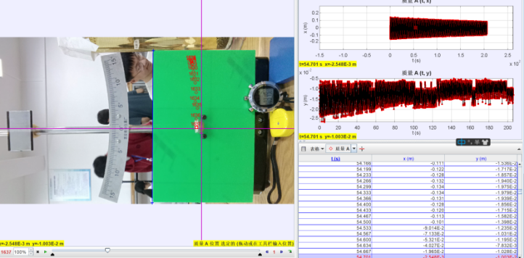
图2 Tracker软件对单摆视频进行自动追踪分析

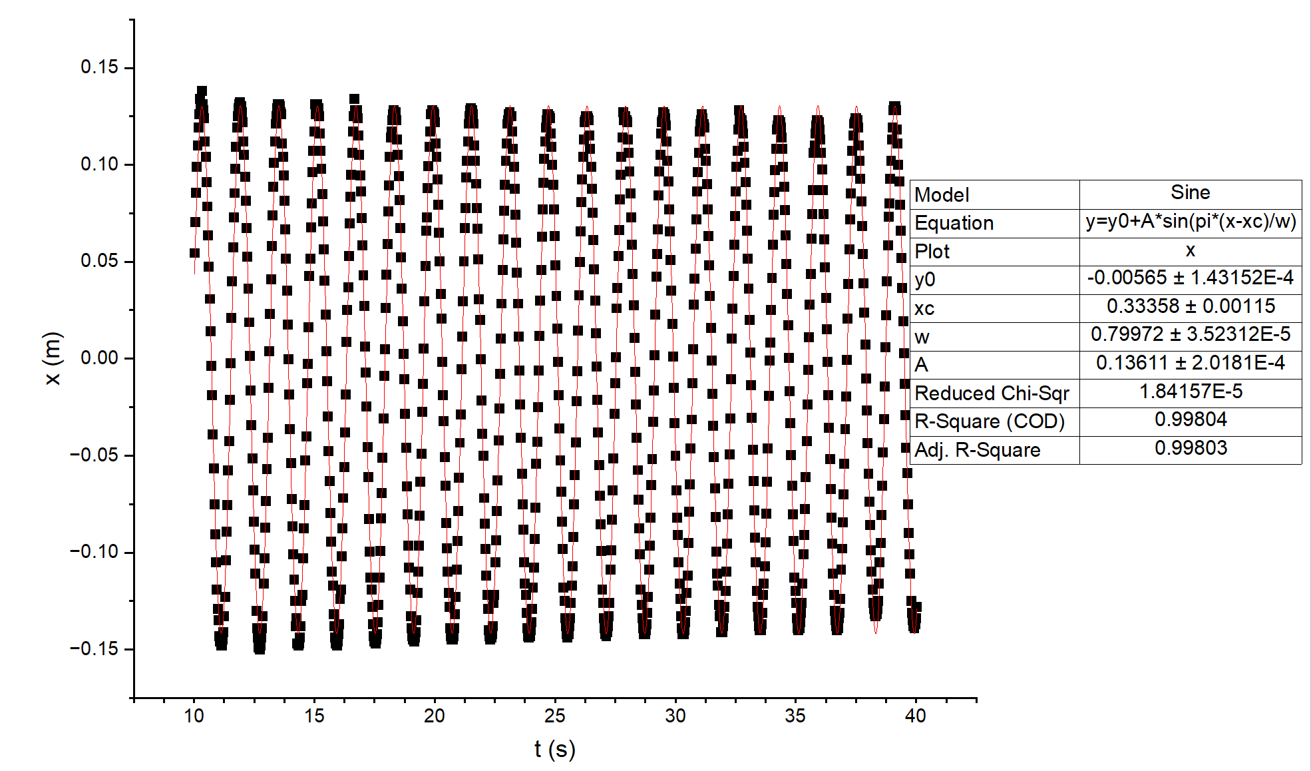
图3 单摆水平方向运动轨迹数据及拟合结果($10≤t(s)≤40$)

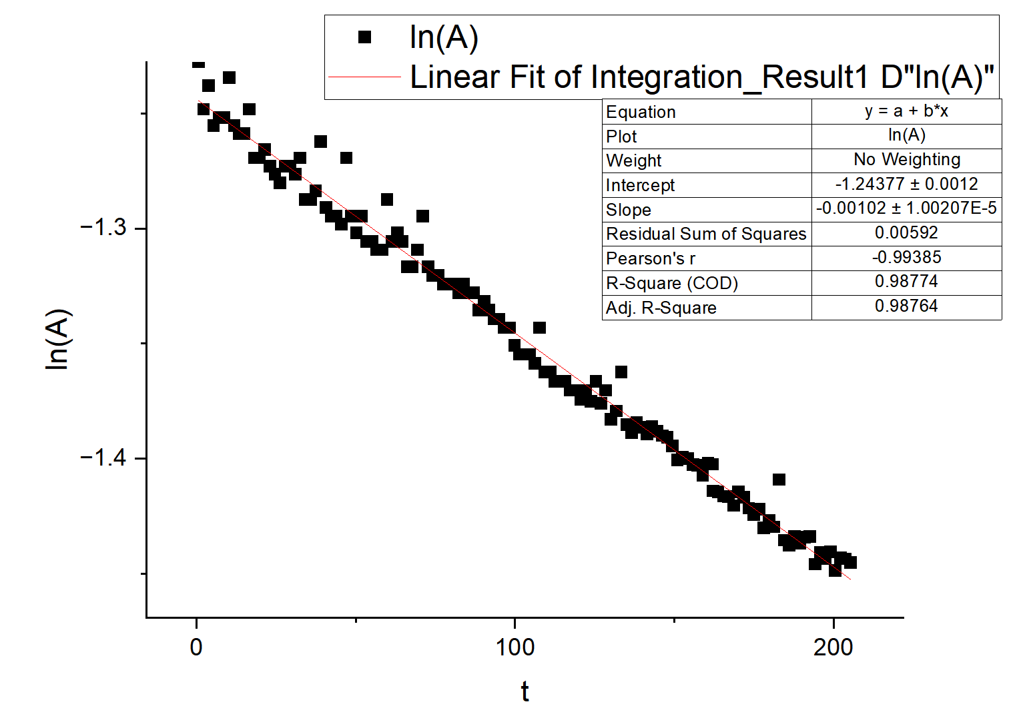
图4 $lnA_{0}−t$关系图

实验中单摆的摆长$l=0.6320 m$,图3中黑色的点为追踪分析所获的轨迹数据点，红线为拟合后得到的正弦函数曲线。拟合结果给出单摆的摆动周期$T=1.5994 s$ ,摆角振幅$θ_{0}=arcsin(\frac{A}{l})=0.2170 rad$。代入大摆角修正的单摆测重力加速度公式可得：
$$\begin{aligned}g=\frac{4π^{2}l}{T^{2}}(1+\frac{1}{4}sin^{2}(\frac{θ_{0}}{2}))^{2}=9.811 m/s^{2}\#( 23 )\end{aligned}$$
考虑空气阻尼，单摆摆动的$x$方向运动方程为$x(t)=A(t)cos(ωt+ϕ)$，其中$A(t)=A_{0}e^{−βt}$，$β=\frac{γ}{2m}$为表征阻尼的一个参量。实验拍摄了较长时间的单摆摆动视频，使用tracker软件追踪轨迹，再编写程序得出了振幅随时间的变化数据$A(t)$，对实验数据进行拟合，得到了$β$的值。
$$\begin{aligned}β=0.00102 s^{−1}\#( 24 )\end{aligned}$$
修正后的单摆周期引起的相对变化量为
$$\begin{aligned}η=\frac{β^{2}T^{2}}{4π^{2}}=0.7×10^{−7}\#( 25 )\end{aligned}$$
4.4使用Tracker研究椭圆摆的进动
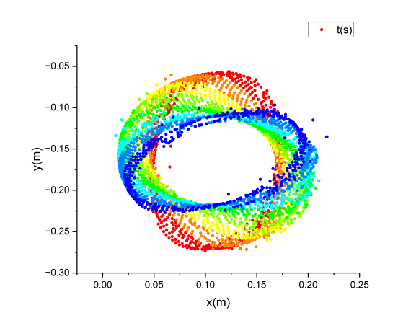
图5 椭圆摆运动轨迹
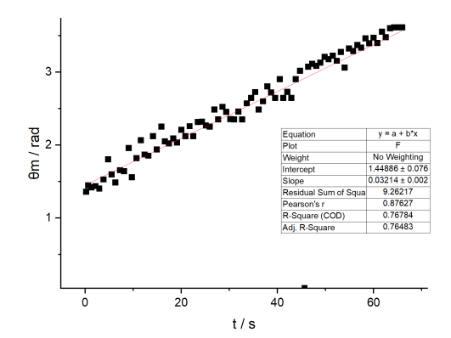
图6 $θ_{m}−t关系图$
如图5，利用Tracker视频追踪分析椭圆摆的运动轨迹的数据后，导入Origin生成椭圆摆运动轨迹的图片，并统计得出椭圆摆运动轨迹的中心点$x_c=0.109 m,y_c=−0.164 m$.令$x'=x−x_{c},y'=y−y_{c},$ $r=\sqrt{x'^{2}+y'^{2}}$,$r$取最大值，最小值时对应椭圆的半长轴$a$和半短轴$b$的大小，得：
$$a=0.106 m，b=0.056 m$$
单摆的摆长$l=0.6320 m$理论计算得到的进动角速度为
$$\begin{aligned}ω_{p−theoretical}=\frac{3S}{8πl^{2}}\sqrt{\frac{g}{l}}=0.022 rad/s\#( 26 )\end{aligned}$$
如图6，对数据处理得到r取最大值的时候对应椭圆的长轴方向角$θ_{m}$，并由此作出$θ_{m}−t$的线性拟合，得到
$$\begin{aligned}ω_{p−experimental}=0.032(2) rad/s\#( 27 )\end{aligned}$$
误差主要由椭圆摆的大摆角引起。
5 结论
本文基于单摆实验装置利用三种不同的方案测量了合肥的重力加速度，测量结果分别为：$9.795 m/s^{2}$、$9.86 m/s^{2}$、$9.811 m/s^{2}$，与参考值$9.795 m/s^{2}$的偏差均小于 1%。在大摆角情况下测定了空气阻尼的参量$β=0.00102 s^{−1}$，并由此测得空气阻尼对单摆周期的修正大约在$10^{−7}数量级$，因此，小角度摆动条件下在实验测量精度的范围内完全可以忽略相关因素对测量结果的影响。最后利用视频追踪技术分析了椭圆摆的运动轨迹，得到椭圆摆的进动角速度为$0.032(2) rad/s$。
6 参考文献：
[1]. 张增明, 韦先涛, 浦其荣, 赵霞. 大学物理实验.第一册[M]. 高等教育出版社, 2024.
[2]. 舒幼生. 力学[M]. 北京：北京大学, 2005.
7 附录
